ÇALIŞMA KONULARI

1. Google ana sayfadaki tasarımı css yardımı ile yapmaya çalışınız. Arama kutusuna girilen metni Google’da aratınız.

ÖRNEK

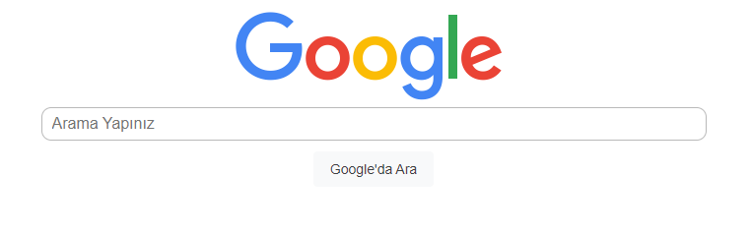 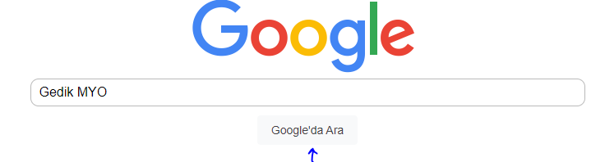

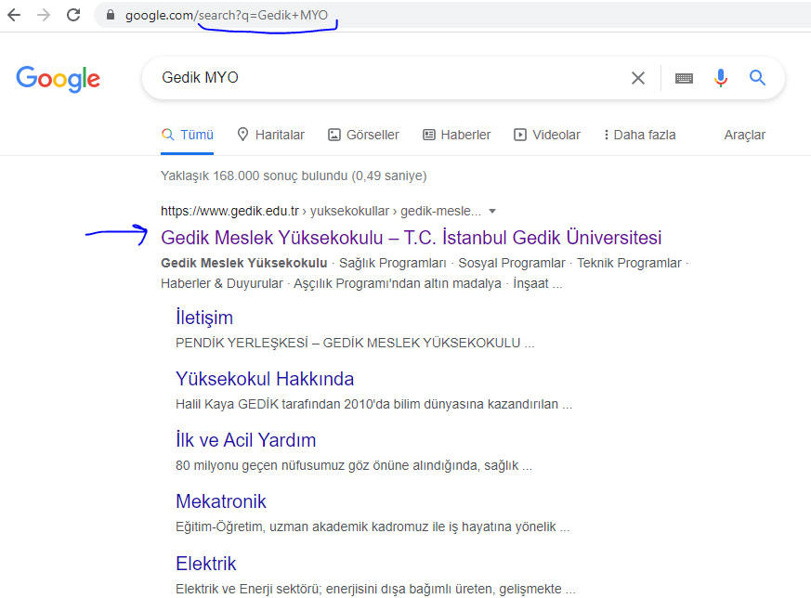

1. Klavyeden girilen bir değeri, seçime bağlı olarak dereceye ya da fahrenhayta çeviren bir web scripti hazırlayınız.

Örnek Tasarım kodu:

<label>Dönüşüm Seçiniz.</label>

    <select id="dereceSecim" onchange="BaslikDegistir(this.value)">

        <option selected value="Derece">Derece</option>

        <option value="Fahrenhayt">Fahrenhayt</option>

    </select>

    <div style="margin: 20px;"></div>

    <label id="DonusumBaslik">Fahrenhayt Yazınız</label>

    <input type="number" id="dereceDeger">

    <input type="button" onclick="Hesapla()" value="Hesapla">

    <h2 id="sonuc"></h2>

Not 1: select elementinden değer almak için aşağıdaki kodu kullanabilirsiniz.

let select = document.getElementById('dereceSecim');

let dereceSecim = select.options[select.selectedIndex].value;

Not 2: formüller

Derece 🡪 Fahrenhayt : (dereceDeger * 9 / 5 + 32)

Fahrenhayt 🡪 Derece: ((dereceDeger - 32) * 5 / 9)

Kriterler:

1. Dönüşüm Seçiniz değeri **değiştiğinde** ekran tasarımını değiştiriniz. (örnek görseldedir.)
2. Kullanıcı boş değer hesaplamaya çalışırsa, **ekran uyarısı veriniz** ve hesaplama yapmayınız. (örnek görseldedir.)
3. Seçilen ve girilen kriterlere göre sonucu hesaplayıp, seçim kriterine göre mesajlar çıkarınız. (örnek görseldedir.)

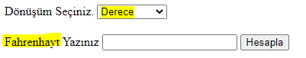

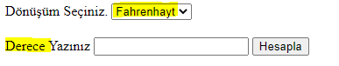

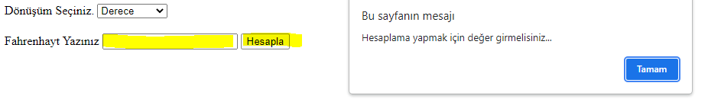

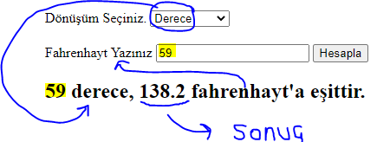

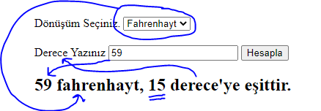

1. XY işlemini gerçekleştiren script kodunu yazınız. Sonucu istediğniz yerde gösterebilirsiniz.
2. İki sayı arasında çarpma işlemi operatörü olmadan, çarpım işlemini gerçekleştiriniz.

Not: 4. ve 5. sorularda veri girişlerini prompt, input yada statik olarak değer vererek çalışabilirsiniz. Sonuçlarını da yine istediğiniz bir yerde çıkartabilirsiniz.

1. HTML tasarımına iki adet input number yerleştiriniz. 4 adet buton yerleştirip sırasıyla TOPLAMA ÇIKARMA ÇARPMA BÖLME yazınız. Her bir butona tıklandığında üzerindeki işlemi gerçekleştiren ve sonucu ekranda gösteren web tasarımı ve script dosyasını oluşturunuz. İşlemlerde fonksiyon kullanınız.

Örnek:

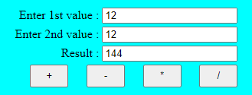

1. Html tasarımına bir adet range inputu yerleştiriniz. Range değeri her değiştiğinde console ekranına sonucu yazdırınız. Not: başlangıç değeri 0, en büyük değer 1 olmalıdır. Her bir range adımı (step) 0.01 olmalıdır.
2. Html tasarımına bir adet range input ve bir adet div yerleştiriniz. Range 0 – 500 arasında 50’şer adımla ilerlemelidir. Her adım değiştiğinde div genişliğini range değeri kadar ayarlayınız. Divin başlangıç değeri 50 olmalıdır. Bu genişlik değeri değişmesi sırasında css’i transition: width 2s; olarak ayarlayınız. Div içerisindeki background color seçenekleri şu şekilde ayarlanmalıdır. 0 – 200 mavi, 200 – 400 turuncu, 400 – 500 arası ise kırmızı.